Дата 20.10.2021
Предмет геометрія
Клас: 7-Б

Тема. Паралельні прямі.

Давайте пригадаємо:
1. Відрізком називається частина прямої, яка складається з двох точок на прямій та всіх її точок, що лежать між даними точками.
2. Два відрізки називаються рівними, якщо довжини їх рівні.
3. Кутом називається геометрична фігура, утворена двома променями зі спільним початком.
4. Два промені, які мають спільний початок і доповнюють один одного до прямої, називаються доповнювальними.
5. Два кути називаються суміжними, якщо в них сторона спільна, а дві інші сторони є доповнювальними променями.
6. Два кути називаються вертикальними, якщо сторони одного кута є доповнювальними променями сторін іншого.
7. Дві прямі називаються перпендикулярними, якщо вони перетинаються під прямим кутом.
8. Теорема (про єдність перпендикулярної прямої)
Через будь-яку точку на прямій проходить тільки одна пряма, перпендикулярна до даної прямої.
9. Перпендикуляром до даної прямої називається відрізок прямої, перпендикулярної до даної прямої, який має один зі своїх кінців точку їх перетину. Ця точка називається основою перпендикуляра.

- Дві прямі називаються паралельними, якщо вони не перетинаються.
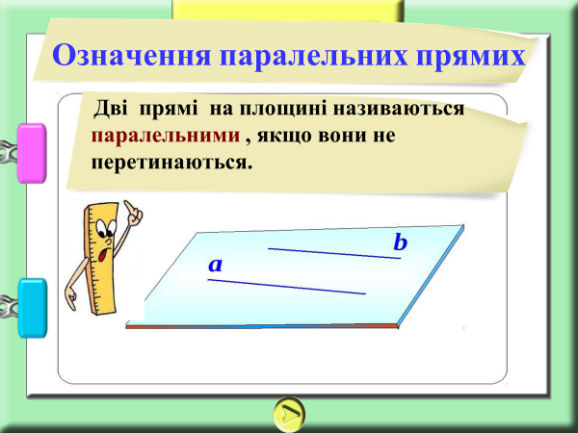

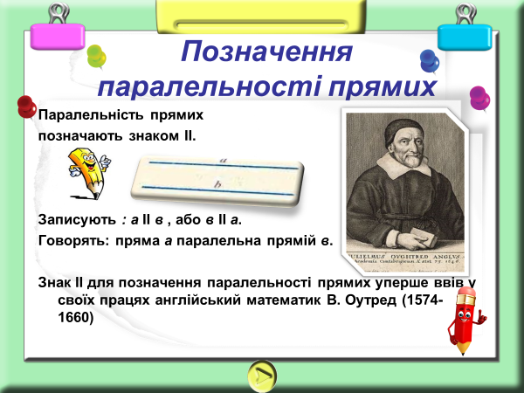

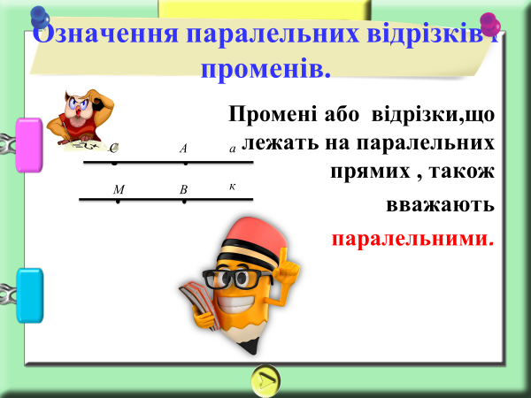

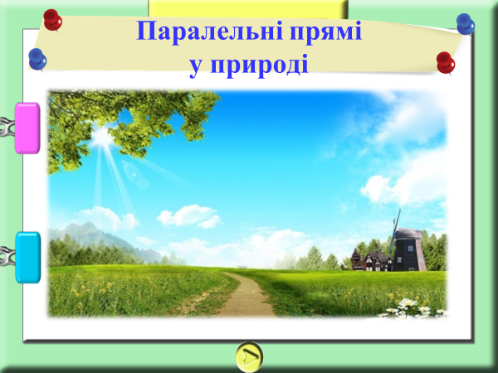

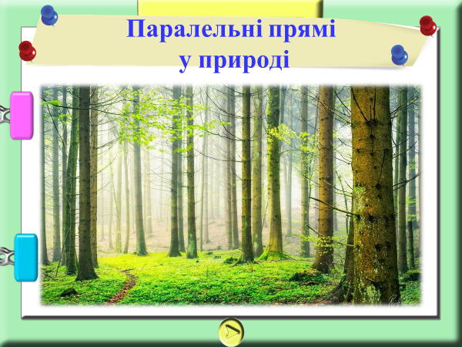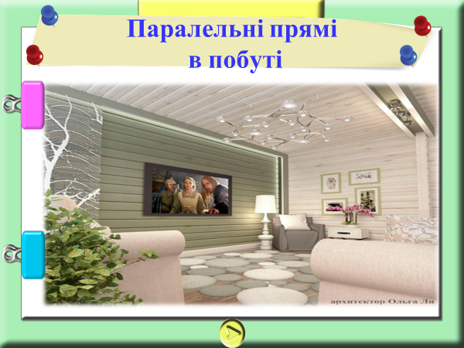



2. Аксіома паралельних прямих
Через точку, що не лежить на даній прямій, можна провести тільки одну пряму, паралельну даній.

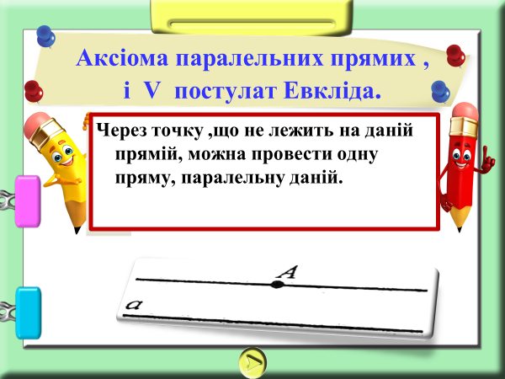

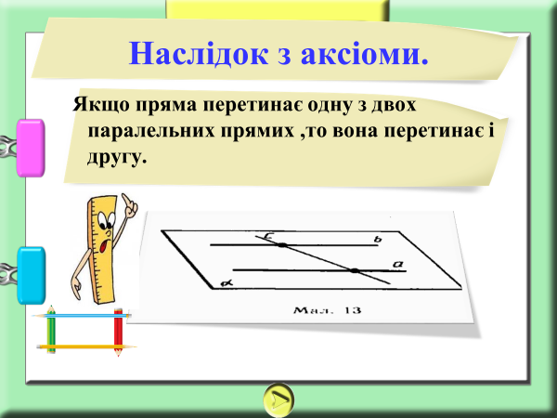

- Перегляньте відео
https://www.youtube.com/watch?v=CflBDf8TAhU
3. Домашнє завдання
П.7 – опрацювати с. 52-53 (Закінчуємо наслідком)
№ 214, 222,234
Виконання сфотографувати та надіслати в HUMAN або на електронну пошту vikalivak@ukr.net

